ВВЕДЕНИЕ

Jaera – род морских изопод семейства Janiridae, широко распространены на литорали Белого и Баренцева морей (Бек 1988). Включает в себя около 22 видов, среди которых большинство входит в состав групп двойников и множество форм, чей статус на самом деле спорен (Кузьмин 2010). Виды слабо экологически дифференцированы, у всех общее строение - тело овальной формы, плеотельсон полукруглый, на конце с вырезкой, в которой прикрепляются небольшие двуветвистые уроподы, тесно сближенные между собою. Окраска может сильно варьироваться от серой до желтоватой с черными пятнами или почти черной. (Гаевская 1948). Про образ жизни

Важной чертой рода группы видов комплекса «Jaera albifrons» является то, что самки четрех видов этого комплекса ( +++++) морфологически практически не различаются (++++). В то же время самцы имеют надежные морфологические отличия, связанные с вооружением щетинками грудных ног (+++). В Белом море наиболее распространены J. ischiosetosa, J albifrons и J. praehirsuta.

хотя похоже что самки всё же различаются по «копуляторных зон» (Кузьмин, Хайтов).
За редкими исключениями, на литорали разных морей распространены смешанные поселения разных видов, где доля особей одного того или иного вида считается пропорциональной доле самцов этого вида ( Jones, Naylor, I971).

Согласно взглядам Т.А.Бек (1988) в популяциях беломорских Jaera обычно представлены крупные половозрелые самки длиной 3-4 мм и более мелкие самцы (2-3 мм). К началу августа и те и другие в основном вымирают, и им на смену приходит потомство текущего года приблизительно одинакового размера 1,3—2,1 мм. Общее количество животных наиболее велико в июле, но численность животных неуклонно падает на протяжении всего года. В сентябре самки начинают обгонять самцов в росте, а в начале следующего лета эта группа размножается и в свою очередь вымирает. Таким образом, считается, что поселения полностью обновляются в течение года, по крайней мере у изученных видов (Бек 1988).

Известно что разные виды имеют один и тот же ареал обитания, но их экологические дифференциации скудно изученны, возможно, что разные виды различаются по своему отношению к солености. J. Ischiosetosa чаще встречается в эстуариях, а J. albifrons в неопресненных акваториях. (Кузьмин, Хайтов). Размерная структура популяций этих трех видов Jaera, обитающих совместно в Белом море и организация их жизненных циклов до сих пор остаётся малоизученным, данная работа создавалась с целью заполнить этот пробел.

МАТЕРИАЛ И МЕТОДИКА
Сбор материала
В +++ 2005 г. были взяты пробы ++++. Для отлова животных камни и таломы фукоидов интенсивно полоскали в ведре с водой. После этого всех рачков, попавших в пробу, помещали в эмалированную емкость с обработанным наждачной бумагой дном (это было необходимо ++++)

Где и когда собирали материал

Первичная обработка

Имерения
Материал ы были отфотографированы вместе с масштабной линейкой и затем измерены в приложении “Imagej” с точностью до тысячной доли миллиметра

Статистическая обработка

Общий размер выборки составил 1155 особей, включая 579 самцов и 576 самок, собранных с Кандалакшского залива Белого моря и измеренных с целью
проанализировать распределения их размеров для получения лучшего понимания их жизненного цикла.
Вся выборка включала в себя 156 спаренных особей и 999 одиночных

Было обнаружено что всех исследованных видов можно разделить на 4 размерных группы. Однако, Как показывает рис. 1, первый пик присутствует только у J.praehirsuta и представляет собой необычно мелких не спаренных особей. Второй пик состоящий из более крупных но всё ещё не достигших копуляции особей уже присутствует у всех видов. Все спаренные самцы всех видов имеют одинаковый размерный пик смещённый к правой стороне диапазона. В той же размерной группе присутствуют неспаренные особи того же размера. Существуют также ещё более крупные одиночные особи находящиеся в четвёртом и последнем классе.
Было замечено что самки демонстрируют ту же тенденцию, однако из-за отсутствия видового разделения у одиночных видов, неизвестного особи какого демонстрируют наличие крайне мелких самок. На рис. 2 заметно что у самок всех видов также присутствует определённый размерный пик для копулирующих особей. Среди одиночных экземпляров также наблюдается класс как очень крупных так и очень мелких особей, но в отличие от самцов видовая принадлежность этих групп не определена.
Рис. 3 показывает что самцы J. Ischiosetosa в среднем немного более крупные по отношению к выбранной самке, тогда как J albifrons имеет более широкий диапазон соотношения размеров. Но в целом, как видно на Рис. 4, вне зависимости от вида, более крупные самцы обычно выбирают более крупных самок.
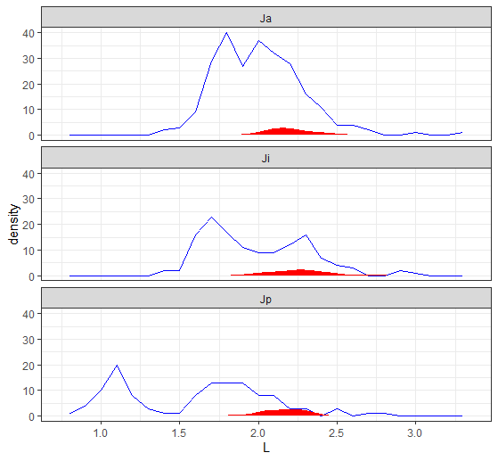
Рис 1. Сравнение плотности размерного распределения самцов разных видов

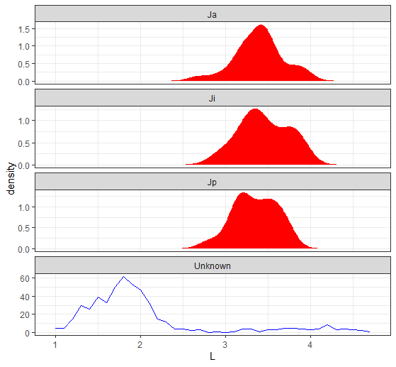
Рис. Сравнение размерного распределения парных и не парных самок

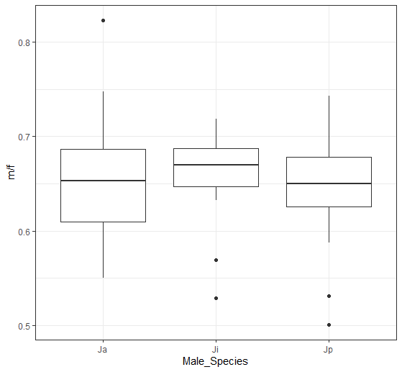
Рис. Сравнение размерного соотношения между самками и самцами разных видов
